**Аппликация**

**на тему: «Моя семья»**

**Цель:** систематизировать и расширить знания о семье.

**Задачи:**

1. воспитывать чуткое отношение по отношению к взрослым, воспитывать чувство гордости за свою семью;
2. учить создавать аппликации из геометрических фигур, оформлять работы по образцу;
3. развивать художественно-эстетическое воображение;
4. уточнить представления о геометрических фигурах: треугольнике, квадрате, прямоугольнике, круге, овале и их основных признаках;
5. учить отбирать материал для аппликации.

**Оборудование и материалы**:

Фотография семьи, набор геометрических фигур, ножницы, цветная бумага, альбомная бумага для основы, клей, цветные карандаши.

***Мимическая гимнастика:***

- **Скажи**, какое бывает выражение лица у папы и мамы, когда они радуются, когда у них хорошее настроение?

- А если они сердятся, хмурятся? ***(Ребенок показывают мимикой выражения лица.)***

***Покажите фотографию семьи, задайте вопросы:***

Кто на ней изображен?

Как зовут?

Как можно назвать всех, одним словом? ***(Семья.)***

А теперь предложите ребенку пофантазировать, предложите смастерить из цветной бумаги аппликацию на тему «Моя семья», но перед работой поупражняйте пальчики.

***Пальчиковая гимнастика «Дружная семья»:***

*(В соответствии со словами потешки дети поочередно загибают пальцы, начиная с большого).*

Этот пальчик - дедушка,

Этот пальчик - бабушка,

Этот пальчик - папочка,

Этот пальчик - мамочка,

А вот этот пальчик - я,

Вместе - дружная семья

Предварительно сделайте готовый образец аппликации, расскажите, из каких геометрических фигур состоят человечки - мама, папа, сынок, дочка? *(Фигуры человечков состоят из кругов, прямоугольников, квадратов, треугольников).*

***(ПРИМЕР)***

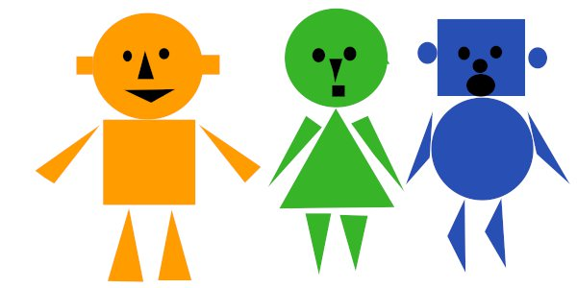

***Задайте вопросы:***

Почему для лица мы взяли круг, а для туловища - прямоугольник? *(Круг по форме похож на лицо, а прямоугольник - на туловище).*

Почему размеры человечков разные? От чего это зависит? (*Потому что взрослые старше детей и выше).*

А теперь приступайте к работе. Вам нужно разместить геометрические фигуры на основе. Затем *з*акрепить детали аппликации на основе при помощи кисточки и клея.Дополнить аппликацию с помощью цветных карандашей деталями (глаза, нос, рот, волосы, усы, борода и т. д.).

Спросите ребенка, о чем говорили, что больше всего понравилось, чему научились?

***По окончании работы обязательно похвалите ребенка, скажите , что сегодня у вас получилась замечательная аппликация.***

Спасибо.